Конспект занятия по познавательному развитию в группе раннего возраста «К нам пришла весна»

Воспитатель: Копытова Т.И.
Цель: развитие познавательной активности детей в процессе ознакомления с весенними явлениями в природе.
Программные задачи:
- Формировать у детей представление о временах года.
- Закрепить знания о приметах прихода весны.
- Развивать речь, внимание, память, мыслительные операции, наблюдательность и интерес к экспериментальной деятельности.
- Воспитывать интерес к познанию окружающего мира, желание помочь окружающим.
Материал к занятию: макет солнца, туча, пластилин, контурное изображение луж, коробка с корабликами, таз с водой.
Предварительная работа: 1. Наблюдения и беседы на прогулке. 2. Подвижные игры «Ручеёк», «Не промочи ноги».3. Рассматривание альбома «Весна». 4. Чтение стихов, закличек о весне.
Интегрируемые области: речевое развитие, физическое развитие, художественно-эстетическое развитие.
Виды деятельности: познавательная, двигательная, восприятие художественной литературы и фольклора.

Ход занятия:
Игра-приветствие «Наши умные головки»
Наши умные головки, Будут думать много, ловко. Ушки будут слушать, Ротик четко говорить. Ручки будут хлопать, Ножки будут топать. Спинки выпрямляются, Друг другу улыбаемся.
- Ребята послушайте стишок:
Рыхлый снег на солнце тает
Ветерок в ветвях играет
Звонче птичьи голоса
Значит к нам пришла …
-Весна
-Правильно ребята - весна. А что происходит в природе весной? Какая она весна?
- С приходом весны на улице становится теплее. Птички прилетают. Ярче светит солнце, греет землю и от этого тает снег. Вся природа оживает, просыпается от зимнего сна.
-Что - то сегодня солнышко не видно, давайте его поищем.
(Ищем солнышко, оно спряталось за тучей)
-Где солнышко спряталось?
-За тучей.
-Как мы прогоним тучу?
-Подуем на неё.
«Дыхательная гимнастика»:
Подуем на плечико
Подуем на другое
Подуем на животик
Как трубочка наш ротик
Ну, а теперь на тучку
Пусть тучка улетает.
-Вот и улетела наша тучка, но солнышко почему – то не греет. Как вы думаете, почему?
-Правильно, лучиков у него нет.
-Из чего можно сделать лучики?
-Из пластилина.
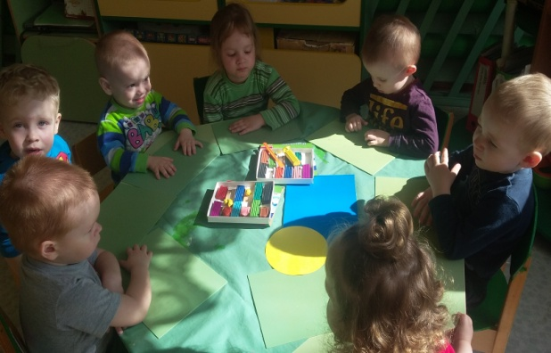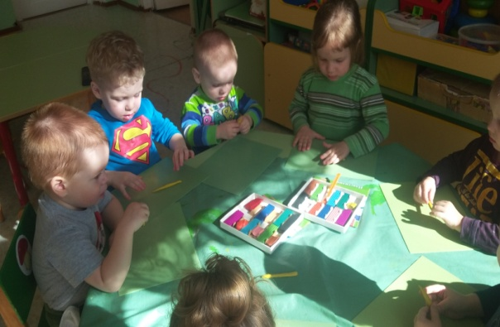
«Игры с пластилином»
Каждый ребёнок делает из пластилина лучик солнышку.
Протянуло солнышко
Лучики свои
На моё окошечко
В весенние деньки.
-Какое солнышко у нас получилось?
-Весёлое, тёплое, лучистое, ласковое. Оно засветило ярко – ярко для вас ребятки. Солнышко говорит вам спасибо.
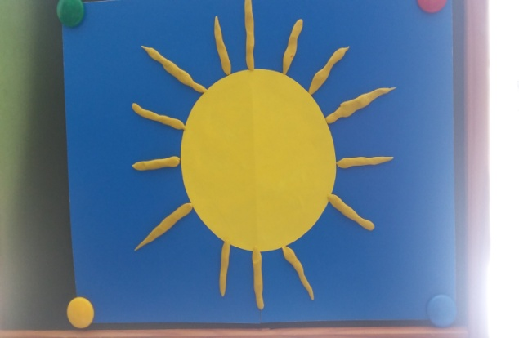
(Солнышко прикрепляем на доску, вместе с лучиками)
-Солнышко весну нам подарило, оно греет, нас согревает, снег тает, и появляются на улицах лужи. Ребята, посмотрите сколько луж. А можно ходить по лужам?
-Нет.
-А почему?
-Ноги промочишь и заболеешь.
-Правильно.
-Давайте будем перепрыгивать через лужи, чтобы не замочить ноги.
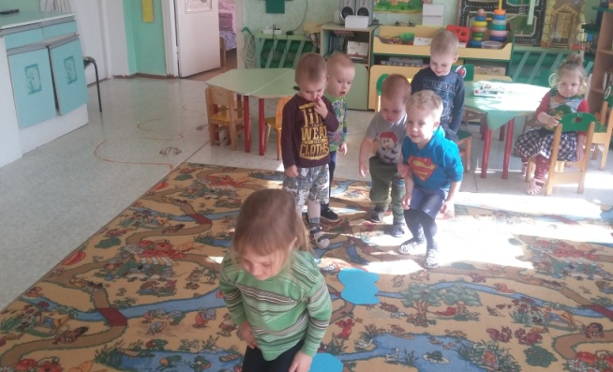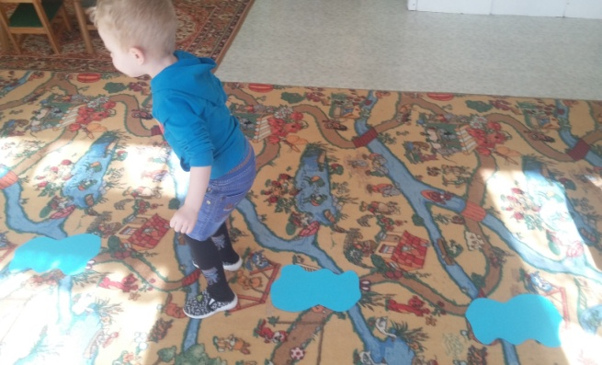
Динамическая пауза «Через лужи». На полу раскладываются вырезанные из прозрачной клеенки маленькие лужи, через которые нужно перепрыгнуть.
-Молодцы все справились, никто не намочил ножки.
-Ребята пока мы ходили и перешагивали через лужи. Кто то, принёс нам коробочку. Давайте посмотрим, что в ней?
-Кораблики.
-Из чего сделаны кораблики.
-Из бумаги.
-А как можно поиграть корабликами?
-Запускать их в воду.
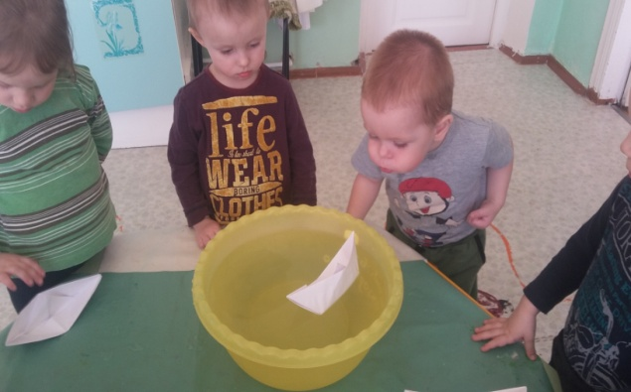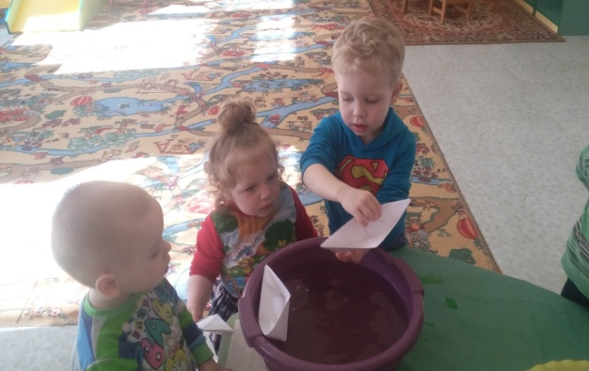
«Игры с водой»
- Опускаем кораблики в ёмкость с водой, дуем на них:
Ветер по морю гуляет
И кораблик подгоняет
Он бежит себе в волнах
На поднятых парусах.
Итог:
-Какое время года наступило?
-Как мы помогли солнышку (ответы детей).
-Что нам подарило солнышко?
- А давайте поиграем вместе с солнышком.
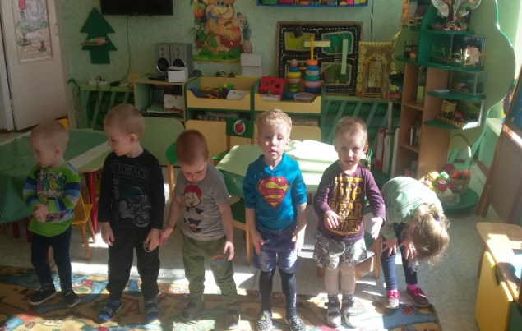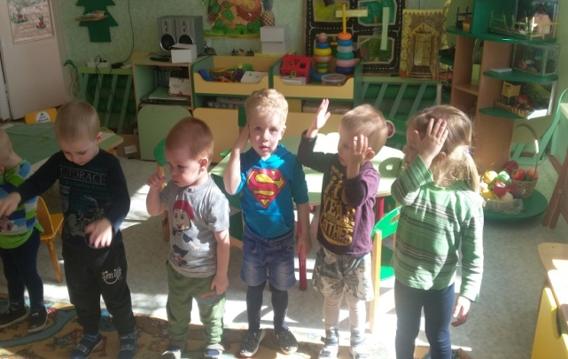
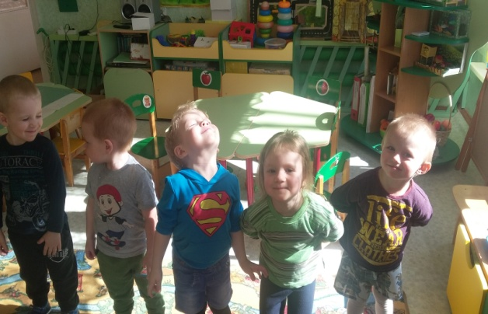
Игровое упражнение «Весна».
«Кап – кап – кап» - капель звенит (хлопаем в ладоши),
Словно с нами говорит (хлопаем ладошами по коленям)
Плачут от тепла сосульки (собираем слёзы в ладошку)
И на крышах талый снег (гладим себя по голове)
А у всех людей весною, это вызывает смех! (покружились вокруг себя, улыбаемся).

